地理样题
一、选择题（本大题共25小题,每小题2分，共40分。每小题只有一个选项符合题目要求）
经典诗词是中华优秀传统文化的瑰宝，很多诗词与地理现象密切相关。据此回答1〜2题。
1.“坐地日行八万里，巡天遥看一千河”反映了地球的
A.公转运动 B.自转运动 C.四季变化 D.五带分布
2.“人间四月芳菲尽，山寺桃花始盛开”体现了自然地理环境
A.非地带性现象
B.从沿海向内陆的地域分异规律
C.山地垂直地域分异规律
D.由赤道到两极的地域分异规律
图1是某地多年平均各月气温曲线和降水量柱状图，读图回答3〜4题。
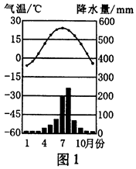
3.该地的气候类型是
A.亚热带季风气候 B.热带雨林气候
C.温带海洋性气候 D.温带季风气候
4.该气候类型形成的主要原因是
A.受海陆热力性质差异影响 B.全年受极地高气压带控制
C.全年受来自海洋西风影响D.全年受赤道低气压带控制

图2是某海域洋流模式图，读图回答5〜6题。
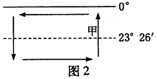
5.该海域位于
A.北半球中低纬 B.北半球中高纬
C.南半球中低纬 D.南半球中高纬
6.甲洋流对大陆沿岸气候的影响是
A.降温减湿 B.增温增湿
C.增温减湿 D.降温增湿
图3是某中学地理研学旅行小组绘制的地貌景观图，读图回答7〜8题。
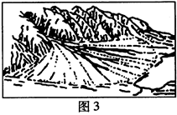
7.该地貌名称是
A.三角洲 B.流动沙丘
C.冲积扇 D.冲积平原
8.形成该地貌的主要外力作用是
A.流水侵蚀 B.流水堆积
C.风力侵蚀 D.风力堆积

自然地理环境中某一要素的变化，会导致其他要素甚至整个地理环境发生改变。据此回答 9〜10 题。
9.黄土高原绿了，黄河水清了，体现自然地理环境的
A.差异性 B.生产性
C.平衡性 D.整体性
10.要监测黄土高原植被覆盖的变化，借助的地理信息技术主要是
A.数字地球 B.遥感（RS)
C.地理信息系统（GIS) D.全球定位系统（GPS)
表1是四个国家（地区）人口出生率和死亡率的相关数据，读表回答11〜12题。
表1四个国家（地区）人口出生率和死亡率
国家（地区） | 甲 | 乙 | 丙 | 丁
出生率/% | 3.8 | 3.5 | 0.8 | 1.9
死亡率/% | 3.6 | 2.1 | 0.9 | 0.8
11.甲国家(地区）的人口增长特征是
A.高出生率、高死亡率、低自然增长率
B.高出生率、低死亡率、高自然增长率
C.低出生率、低死亡率、低自然增长率
D.低出生率、高死亡率、低自然增长率
12.人口老龄化最严重的国家(地区）是
A.甲 B.乙 C.丙 D.丁
图4是某城市示意图，读图回答13〜16题。
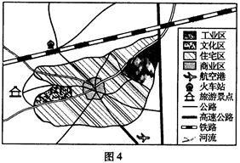
13.该市功能分区中，用地面积最大的是
A.住宅区 B.工业区 C.商业区 D.文化区
14.图中工业区对该城区的大气污染较 轻，由此推测当地的盛行风向是
A.东风 B.西风 C.南风 D.北风
15.—旅行团抵达该市火车站后前往图中旅游景点，直达的交通运输方式是
A.铁路运输 B.内河运输
C.航空运输 D.公路运输
16.该城市空间形态分布的特点是
A.沿河流分布 B.沿航空港分布
C.沿铁路分布 D.沿高速公路分布
下图阴影部分示意亚洲某农业地域类型分布，读图回答17〜18题。
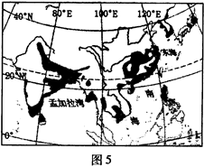
17.该农业地域类型是
A.乳畜业 B.季风水田农业
C.混合农业 D.大牧场放牧业
18.形成该农业地域类型有利的自然条件是
A.地形崎岖 B.科技发达
C.地广人稀 D.高温多雨
改革开放初期，我国东南沿海地区承接了大量电子装配工业的转移。近年来，随着生产成 本的提高，电子装配工业有向内陆地区转移的趋势。据此回答19〜20题。
19.电子装配工业属于
A.动力导向型 B.劳动力导向型
C.市场导向型 D.原料导向型
20.电子装配工业向我国内陆地区转移的主要原因是
A.内陆地区科技水平不断提高
B.内陆地区市场需求量不断增大
C.东部沿海地区运输成本上升
D.东部沿海地区劳动力价格上升
二、填空题（10分）
21地球的运动有_____和_____两种基本形式。
- 洋流按性质可分为_____和_____。
- 褶曲有两种形态，_____和_____。
- 人口迁移按是否跨国界，可分为_____人口迁移和_____人口迁移。
25.我国西北地区降水量自东向西逐渐减 ，自然景观依次呈现出由森林带→_____带→_____带的变化。

三、综合题(共40分)
26.下图是地球光照示意图，阴影部分表示黑夜。读图回答问题。（10分）
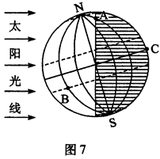
- 此日太阳直射点位于_____ (填“南回归线”或“北回归”)线，节气为_____日.
(2)北半球正值_____ (填“冬”或“夏”)季，该季节地球公转速度较_____ (填“快”或“慢”）。
(3)B地的昼夜长短状况是_____ (填“昼长夜短”或“昼短夜长”），C地的昼长为_____小时。
（4）图中ABC三点，自转线速度最大的_____， 最小的_____。
（5）此时A地出现_____(填“日出”或“日落”）现象，A点所在的昼夜半球分界线是最大的_____(填“晨线”或“昏线”）。

27.下图是我国东南沿海某山地地质剖面及水循环示意图。某中学地理兴趣小组暑假考察该山地，发现山地林木郁郁葱葱，山顶天气凉爽。读图回答问题。（10分）
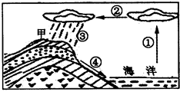
(1)甲地的地质构造名称是_____ (填“向斜”或“背斜”)。从地表形态看属于_____ 。
(2)图中①②③④表示水循环环节，其中①_____，②_____，③_____，④_____。
(3)由图中①②③④组成的水循环类型是_____循环。除此以外，水循环类型还有_____和_____。
（4）跨流域调水改变了水循环的_____环节。 (填序号①②③④)

28.阅读图文材料，回答问题。（10分）
材料一 20世纪50年代之后，在传统工业区衰落的同时，发达国家一些没有传统工业基础的乡村地区，逐渐形成了以灵活多变的中小型企业为主的工业地域。在意大利，工业小区是指一个地区的中小企业以一项经营活动为中心，逐步建立起相互信赖、比较稳固的协调关系和产供销体系。
材料二 图13是意大利新工业区分布范围及那不勒斯湾海岸的大理石柱示意图。
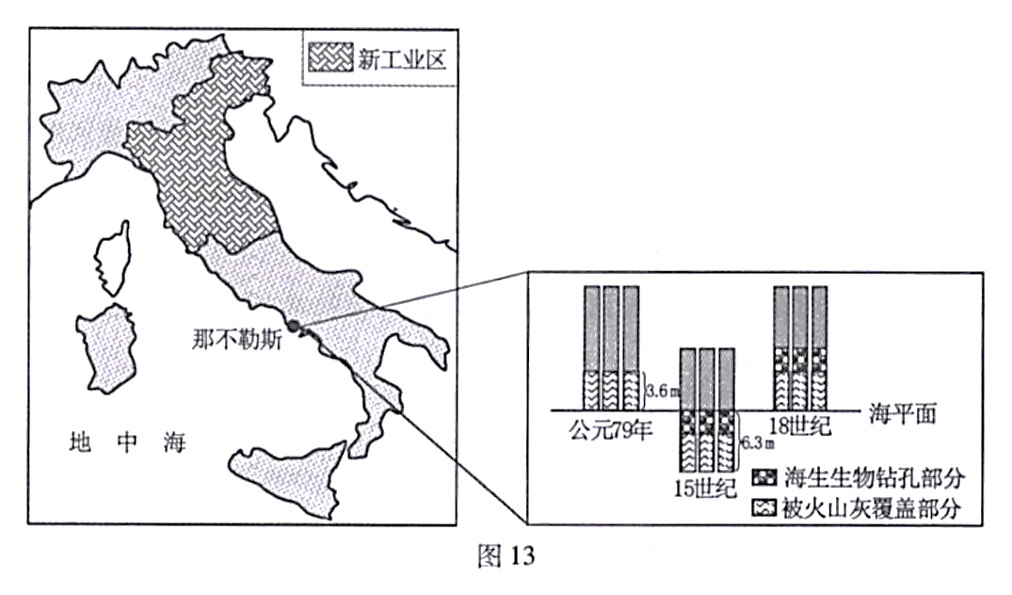
(1)意大利新工业区是20世纪50年代之后在一些没有_____基础的乡村地区逐渐形成的，其独特的发展模式是_____。位于意大利的_____部和____部。
(2)与传统工业区相比，意大利新工业区的特点有：以_____（填“中小”或“大”）企业为主；以_____（填“轻”或“重”）工业为主；企业分布在小城镇，甚至农村，生产过程_____（填“集中”或“分散”）等。
(3)根据图中石柱上地壳运动的痕迹，推断那不勒斯湾海岸的地壳运动以_____（填“水平”或“垂直”）运动为主。其中，公元79年-15世纪该海岸处于_____运动，公元15-18世纪该海岸处于_____运动。
29. 季风区水稻的种植约有7000年历史，稻米是当地人们喜爱的主要食粮。下图是世界部 分农业地域类型分布图，读图回答问题。（10分）
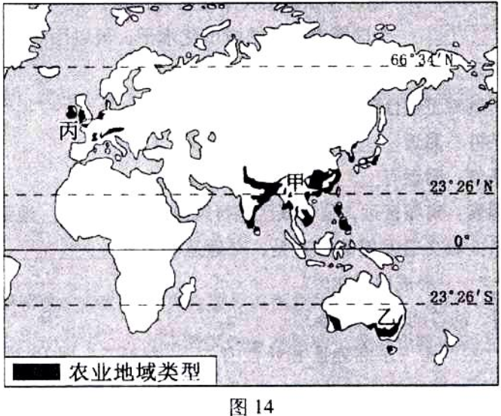
(1) 季风水田农业主要分布在________ (填“甲”或“乙”）区域。该农业地域类型机械化水平_______，商品率_______。
(2) 丙区域农业地域类型是________ (填“乳畜业”或“商品谷物农业”）。与丙区域相比，甲区域发展耕作业的气候优势是________。
(3) 与乙区域相比，甲区域人口稠密，一方面为农业生产提供大量的________，另一方面人多地少，导致农业生产规模________。甲区域农业种植历史悠久，精耕细作，农作物单位面积产量________。
(4) 针对甲区域农业生产存在的问题，在今后的发展中，应采取的措施有________(双项选择）。
A.提高科技和机械化水平 B.加强农田水利设施建设
C.围湖造田增加耕地面积 D.增加农药和化肥施用量
四、问题研究
30.阅读图文材料，回答问题。（10分）
材料一 珠江三角洲地区工业总产值的增长图（左图）和珠江三角洲地区产业的升级图(右图)
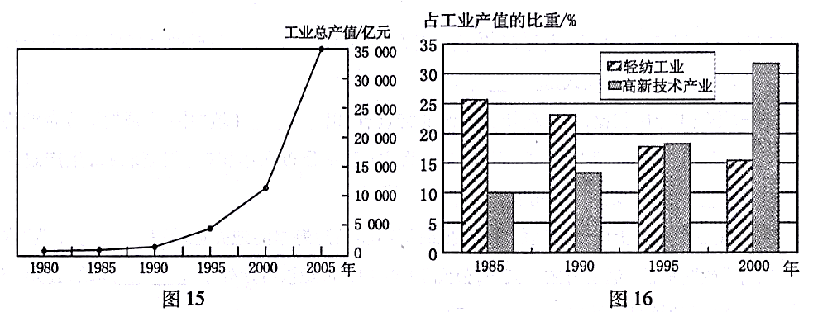
材料二 珠江三角洲是我国对外开放最早的地区之一，40年来伴随工业化，其城市化进程不断加快。深圳40年前人口仪30万，现在人口达2200多万，滨海渔村变成了国际化都市，青青稻田变成了高楼广厦，呈现出翻天覆地的城市变迁。
(1)1990年以后，珠江三角洲地区工业总产值不断_____（填“增大”或“缩小”），增长速度_____（填“加快”或“减慢”），_____产业取代劳动密集型产业而成为珠江三角洲地区的主导产业。
(2)珠江三角洲地区的城市化模式是：_____→外资企业建立→_____→城市化。
(3)与40年前相比，目前深圳城市提供的服务种类较_____，服务级别较_____，服务范围较_____。
(4)深圳城市化的标志有城市人口_______，城市用地规模_______，城市人口占总人口的比重上升。

【参考答案】
1.B 2.C 3. D 4. A 5.C 6. A7.C 8. B 9. D 10. B
11. A 12. C13. A 14. B15. D16. A17. B 18. D19.B 20.D
26.(10分）
(1)北回归线（1分） 夏至日（1分）
(2)夏（1分） 慢（1分）
(3)昼短夜长（1分） 12(1分）
（4）C （1分） A(1分）
（5）日落（1分） 昏线(1分）
27.(10分)
(1)背斜（1分）山地（1分）
(2)蒸发，（1分）水汽输送（1分）降水（1分） 地表径流（1分）
(3) 海陆间（1分）海上内循环（1分）陆地内循环（1分）
（4）④（1分）
28.（10分）
(1)传统工业（1分） 工业小区（1分）东北部（1分） 中部（1分）
(2)中小（1分） 轻（1分） 分散（1分）
(3)垂直（1分） 下降（1分） 上升（1分）
29.(10分）
(1)甲 低 低
(2)乳畜业 夏季高温多雨、雨热同期
(3)劳动力（或市场） 较小 髙
(4)A B
30.（10分）
(1)增大（1分） 加快（1分） 高新技术（1分）
(2)对外开放（1分） 工业化（1分）
(3)多（1分） 高（1分） 大（或广）（1分）
(4)增加 扩大

